 | Service ou auteur, etc.

Mode d'emploi testeur de piles Wooffy / Wooffy T

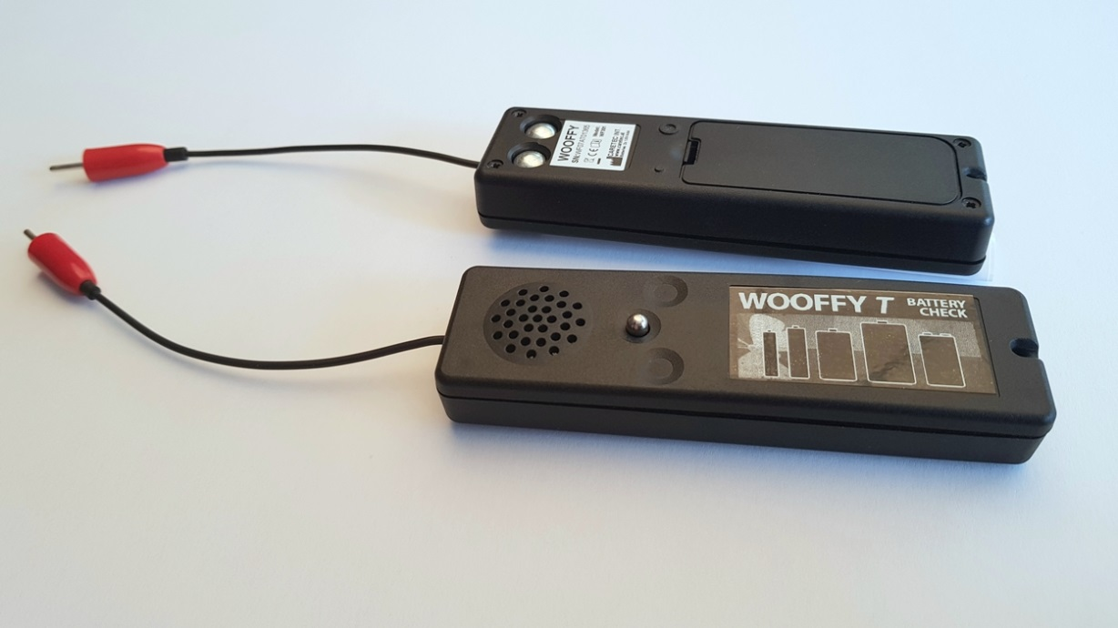

Art. UCBA 06.390
Etat : 07.09.2023

Table des matières
1. Introduction 3
2. Description de l’appareil 3
3. Utilisation 3
4. Indication de l’état de chargement 4
5. Nettoyage et soin 4
6. Détails techniques 4
7. Garantie et Service 4
8. Obligation de renseignements pour le traitement des déchets 5
8.1. Traitement des appareils électriques usés. 5
8.2. Traitement de piles 5
9. Symboles utilisés 5
10. Producteur 5

- Introduction
Un petit fouilleur en tant que testeur de piles! Laissez-vous "sniffer" en quelque sorte l'état de charge de vos piles, par Wooffy, le petit fouilleur de la part de CareTec.
Ce testeur de piles facile à manier est disponible en deux façons : Wooffy et Wooffy T.
- Wooffy vous donne les résultats de mesure à travers des signaux sonores.
- Wooffy T. vous indique l'état de charge de la pile acoustiquement et en même temps tactilement à travers des vibrations et est ainsi idéal pour des utilisateurs sourds-aveugles.
Vous pouvez tester toutes les piles entre 1,5V et 9V ainsi que batteries. Wooffy et Wooffy T sont très facile à manier, il n'y a même pas besoin de penser à bien placer les pôles de la pile à tester. Tenez la pile simplement auprès des contacts et recevez le résultat de suite!
Wooffy lui-même marche avec deux piles micro 1,5V AAA qui sont facilement remplaçables. Il est petit et mince et ainsi vous pouvez facilement l'empocher dans votre poche de chemise ou de pantalon. Avec une dragonne, vous pouvez également le porter autour du coup.
- Description de l’appareil
Tenez Wooffy d’une façon que le câble tactile avec le dispositif de contact au bout ne montre pas vers vous mais vers le côté opposé. Au recto se trouve un haut-parleur (tourné ailleurs) légèrement voûté vers l’extérieur. Directement en dessous de celui-ci se trouve le premier contact pour les mesures des piles à 1,5V combiné avec le contact du câble. Au verso de l’outil, vous trouvez - également au côté éloigné de vous – deux contacts arrondis et légèrement creux pour la mesure des piles en bloques à 9V. Un peu en dessous de ces contacts, vous trouvez le couvercle du casier de piles (un couvercle à ressort). Repérages tactiles (des points et des cercles) aident à mettre de façon correcte les deux micro piles 1,5AA avec lesquelles Wooffy fonctionne lui même.
Attention: Wooffy ne doit pas être pris en charge avant d’avoir consulté le mode d’emploi! Conservez bien le mode d’emploi pour une consultation plus tard et veuillez la passer ensemble avec l’appareil à autrui. Pour les utilisateurs aveugles et malvoyants, un mode d’emploi sur CD est disponible également.
En bas de l’outil se trouve un oeillet pour pouvoir fixer une courroie afin de pouvoir porter l’outil plus facilement.
- Utilisation
Au front de l’outil se trouve un câble court fixé avec un contact, au recto de l’outil se trouve un seul contact. Ces deux points servent à tester les piles à 1,5 desquelles les pôles se trouvent sur des côtés opposés, bien qu’il y a des tailles différentes de cette pile.
Posez la pile avec le pôle négatif sur le contact fixe (le bouton tactile juste en dessous du haut-parleur) et menez le contact à la fin du câble au pôle positif de la pile. Des signaux sonores vous indiquent l’état de chargement de la pile.
- Indication de l’état de chargement
Wooffy indique l’état de chargement d’une pile soit par signaux sonores seulement, soit à la façon tactile, donc avec des vibrations en plus.
- 3 signaux sonores / vibrations = plein
- 2 signaux sonores / vibrations = demi plein
- 1 signal sonore / vibration = échange bientôt nécessaire
Attention: Dans le cas où vous n’entendez ni signal sonore, ni vous sentez une vibration, il est possible, que les piles avec lesquelles Wooffy fonctionne sont eux-mêmes déjà trop faible ou même vides!
- Nettoyage et soin
Nettoyez la surface en matière plastique de Wooffy avec un tissu légèrement mouillé.
Attention: Veillez à ce qu’aucun liquide ne pénètre dans l’appareil ! Evitez absolument l’utilisation de liquides de nettoyage et n’y grattez pas avec des objets dures (même pas des éponges de vaisselle) sur la surface, car elle risquera d’être abîmée.
- Détails techniques
- Mesures: 115x30x15 mm/ 65 (piles inclues)
- Piles : 2x 1.5AAA micro piles (alcaline)
- Garantie et Service
On vous accorde dès la date de la facture:
- Vingt-quatre (24) mois de garantie à l’appareil
- Douze (12) mois aux accessoires (comme par exemple alimentation électrique, écouteurs, etc.)
- Six (6) mois pour comestibles (par ex. piles, coupelles, la caireasse etc.)
On ne peut pas vous donner de garantie pour les supports de données externes (comme disques compactes et carte-mémoires).
Lors de la garantie, on vous répare l’appareil ou bien le remplace totalement par un nouvel appareil quand nécessaire.
En cas d’utilisation inappropriée, comme par exemple l’immersion de l’appareil dans des liquides, le laisser tomber ou d’opérations à l’appareil, la garantie expire automatiquement.
En cas de réclamations ou de réparations, veuillez soit contacter le producteur ou bien l’endroit, qui vous a vendu l’appareil. Ne renvoyez pas l’appareil avant d’avoir contacté le producteur. Il vous conseillera façon efficace et correcte ainsi que veiller à une réparation rapide des défauts.
Veillez au fait qu’uniquement des spécialistes sont permis d’ouvrir l’appareil.
Le producteur se préserve tout droit d’effectuer des changements et améliorations techniques sans annonce préliminaire à tout moment.
- Obligation de renseignements pour le traitement des déchets
  - Traitement des appareils électriques usés.
Il ne faut pas traiter ce produit comme déchet domestique usuel, mais faut le rendre à un bureau de réception chargé de recyclage de produits électriques et électroniques. Vous obtenez plus d’information par leur communauté, Vous obtenez des informations d’avantage auprès de votre municipalité, les compagnies de communales de traitement de déchets ou bien dans le magasin où vous avez acheté l’appareil.
  - Traitement de piles
Les piles ne doivent pas être jetées dans le déchet domestique. En tant qu’utilisateur, vous êtes obligés par la loi de déconsigner des piles usées. Vous pouvez les déconsigner à toutes places publiques de collection aussi bien qu’à votre commune ou bien les endroits où on vend de telles piles.
Pb-Cd-Hg:
Vous trouvez ce signe sur les piles toxiques: Pb= pile contient plomb, Cd= pile contient cadmium, Hg = pile contient mercure.
- Symboles utilisés
- Attention
- Ne pas éliminer avec les déchets domestiques
- Informations du producteur
- Veillez aux informations supplémentaires
- Producteur
Cet appareil a été produit par CareTec GmbH
Stubenbastei 1
A 1010 Vienne, Autriche
Numéro de téléphone: (+43 1) 513 80 81-0
Fax : (+43 1) 513 80 81-9
Courrier électronique: office@caretec.at
Site Internet: www.caretec.at

Service après-vente et garantie
En cas de panne, nous vous prions d’envoyer l’article au point de vente compétent ou à l’UCBA. Pour le reste, cet article est soumis aux Conditions générales de livraison de l’UCBA.
Schweiz. Zentralverein für das Blindenwesen SZBLIND
Fachstelle Hilfsmittel
Niederlenzer Kirchweg 1
5600 Lenzburg
Tel +41 (0)21 345 00 50
Courriel: materiel@ucba.ch
Site internet: www.ucba.ch

